МИНЕСТЕРСТВО ЦИФРОВОГО РАЗВИТИЯ, СВЯЗИ И МАССОВЫХ КОММУНИКАЦИЙ РОССИЙСКОЙ ФЕДЕРАЦИИ

Ордена Трудового Красного Знамени федеральное государственное бюджетное учреждение высшего образования

**«Московский технический университет связи и информатики»**

Лабораторная работа №6

**Работа с классами**

**по дисциплине**

**«Введение в информационные технологии»**

Выполнил: студент гр. БВТ2403

Редько Е.В.

Проверил:

Москва, 2024 г.

**Цель работы:** получить практический опыт работы с ООП в Python, использование инкапсуляции, наследования.

**Оборудование:** язык программирования Phyton.

**Практика:**

Задание 1. Создадим класс **UserAccount**, который представляет аккаунт пользователя с атрибутами: имя пользователя (**username**), электронная почта (**email**) и приватный атрибут пароль (**password**). Для этого класса реализуем методы **set_password**(**new_password**), который позволяет безопасно изменить пароль аккаунта и **check_password**(**password**), который проверяет, соответствует ли введённый пароль текущему паролю аккаунта и возвращает **True** или **False.**

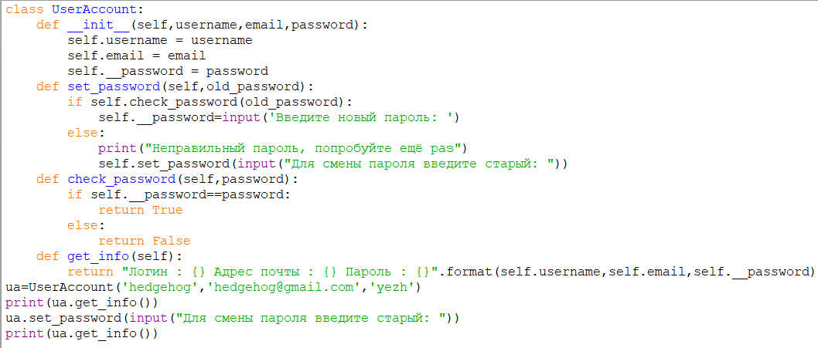

Результат работы программы:

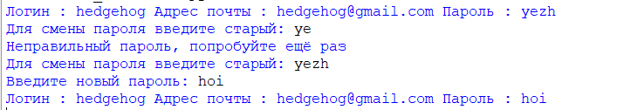

Задание 2. Определим класс Vehicle с атрибутами: **make** (марка) и **model** (модель), а также методом **get_info**(), который возвращает информацию о транспортном средстве. Создадим класс Car с атрибутом **fuel_type** (тип топлива), наследующий от Vehicle, переопределим метод **get_info.**

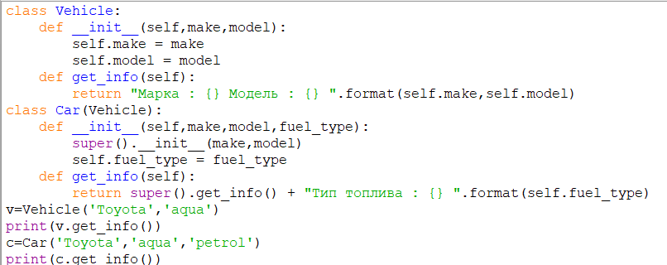

Результат работы программы:



**Вывод:** мы получили практический опыт работы с ООП в Python.